Флешмоб по русскому языку 2-3 классы
2019
Особенности флешмоб по русскому языку в возрастной категории 2-3 классы, состоит в том, что здесь мы встречаем больше тестовых заданий, исходя из того, что второклассники в начале года только начинают изучать буквы. Таким образом делаем флешмоб более удобным и по мере возможности доступным учащимся младших классов.
Флешмоб № 1
- Подскажи противоположные слова: большой - маленький, толстый - худой
а. скажу я слово "высоко", а ты ответишь .......
б. скажу я слово "далеко, а ты ответишь ......
в. скажу тебе я слово "трус", ответишь ты .......
г. скажу тебе я "хорошо", ответишь ты мне .......
д. на "утро" скажешь ты мне ......
е. теперь "начало" я скажу, ну, отвечай ........
- Каких зверей так называют?
а. косолапый .......
б. косой .......
в. серый разбойник .......
г. хитрая плутовка .......
- Как говорят животные?
а. корова говорит .....
б. собака говорит .....
в. кошка говорит .....
г. лягушка говорит .....
д. ослик говорит .....

- А какое животное говорит самое длинное слово? Какое это слово?

- Ты бывал на школьной ферме? Перечисли, каких животных ты встречал на нашей ферме.
Флешмоб № 2
- Выбери один из вариантов
- Жёлтый карандаш нарисовал
ствол и ветки дерева
солнце и цыпленка
маки и яблоки
траву и луг
озеро и небо
- Зелёный карандаш нарисовал
ствол и ветки дерева
солнце и цыпленка
маки и яблоки
траву и луг
озеро и небо
- Коричневый карандаш нарисовал
ствол и ветки дерева
солнце и цыпленка
маки и яблоки
траву и луг
озеро и небо
- Синий карандаш нарисовал
ствол и ветки дерева
солнце и цыпленка
маки и яблоки
траву и луг
озеро и небо
- Красный карандаш нарисовал
ствол и ветки дерева
солнце и цыпленка
маки и яблоки
траву и луг
озеро и небо
- Отгадай маму и папу детёнышей
- Телёнок
Корова
Баран
Курица
Бык
Овца
Петух
- Ягнёнок
Корова
Баран
Курица
Бык
Овца
Петух

- Цыплёнок
Корова
Баран
Курица
Бык
Овца
Петух
- Каким должен быть себастиец? Прочитай текст и переведи слова с армянского на русский!
Себастиец приходит в школу ուրախ. В школе себастиец учится պարել, երգել, կարդալ и գրել: Себастиец также учится սիրել животных и природу. Себастиец также учится աշխատել с компьютером.
Флешмоб № 3
- Неожиданный подарок - это?
благодарность
сюрприз
сувенир
- Сколько букв в русском алфавите?
25
30
33
- Пустота в стволе дерева - это?
Дупло
Гнездо
нора
- В каком слове при изменении места ударения получится новое слово?
окно
земля
замок

- Жеребенок с каждым днем подрастал и стал…

- Взрослых представителей фауны отметь знаком(+) - Детёнышей знаком (-)
Овца, корова, щенок, котёнок, лошадь, кошка, ягненок, телёнок, медведь, собака , медвежонок, жеребёнок.
- Какое слово надо писать с большой буквы?
кот
девочка
мурзик
- Выбери слово во множественном числе.
город
города
Новгород
- В каком слове при изменении места ударения получится новое слово?
окно
земля
замок
Флешмоб № 4

Новогодняя викторина
- Как называют зимнюю скульптуру, сделанную из снега? (Снеговик)
- Какой головной убор надевают на Снеговика? (Ведро)
- Как зовут самого главного деда новогоднего праздника? (Дед Мороз)
- Каким волшебным инструментом обладает Дед Мороз? (Посох)
- Как зовут внучку Деда Мороза? (Снегурочка)
- С какого месяца начинается год? (С января)
В словах перемешались буквы. Поставьте буквы на свои места и получите слово.
- егсн__________________________________
- кноьки________________________________
- сениакжн______________________________
- лжыи__________________________________
- сенковги______________________________
Опишите подходящими словами картину (по 1 слову)
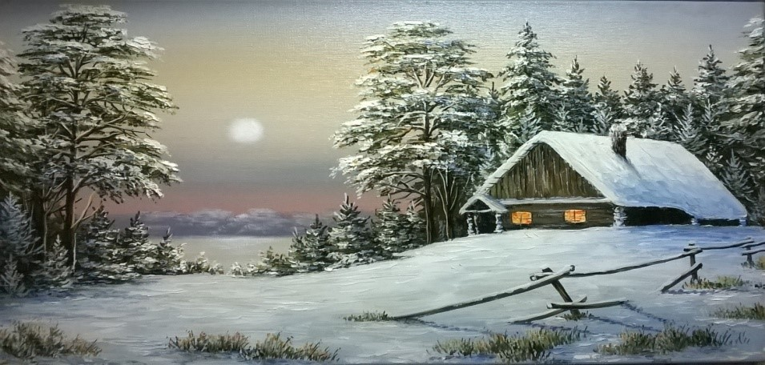

- Зима на картинке какая? __________________________
- Снег на картинке какой? __________________________
- Домик на картинке какой? __________________________
- Луна на картинке какая? ___________________________

Отгадайте загадки
- Ёжик на неё похож,
Листьев вовсе не найдёшь.
Как красавица, стройна,
А на Новый год - важна.
____________
Ответ : ёлка, ель

- Снег на полях, лёд на водах,
Вьюга гуляет. Когда это бывает?
_______________
Ответ: (зимой)
- Он пушистый, серебристый,
Но рукой его не тронь:
Станет капелькою чистой,
Как поймаешь на ладонь.
____________________
Ответ:(снег)
- Под ногами у меня
Деревянные друзья.
Я на них лечу стрелой,
Но не летом, а зимой.
____________________
Ответ: (лыжи)

Флешмоб по русскому языку 4-5 классы
В заданиях флешмобом в 4 -5 классах начинаются появлятся все больше заданий где нужно вписывать ответы. Встречаются также тествые задания, но учащиеся начинают приучаться к выражениям своих мыслей на русском языке. Задания бывают также переводческие. Где нужно найти тот или иной эквивалент на русском языке.

Фешмоб № 1
В каждом из рядов найди и выпиши слово, которое по смыслу не подходит к остальным:
- Портфель, карандаш, ручка, фломастер, мел.
- Лес, волк, медведь, корова, заяц.
- Дорога, улица, шоссе, тротуар, пол.

Добавь по одной букве, чтобы получились новые слова:
- ___оса
- ___раб
- ___вал

Составь слова, не пропуская и не добавляя ни одной буквы:

- Ерпо –
- Лкбуинак –
- Вцтеко –

Вставь названия частей тела в известные фразеологизмы.

- упрямый как…
- Индюк
- Курица
- Свинья
- Бык
- Осел
- здоров как…
- Индюк
- Курица
- Свинья
- Бык
- Осел
- грязный как…
- Индюк
- Курица
- Свинья
- Осел

Подумай и ответь на вопрос
- Что такое мечтать?

Флешмоб № 2

Опишите подходящими словами картину (по 2 слова)
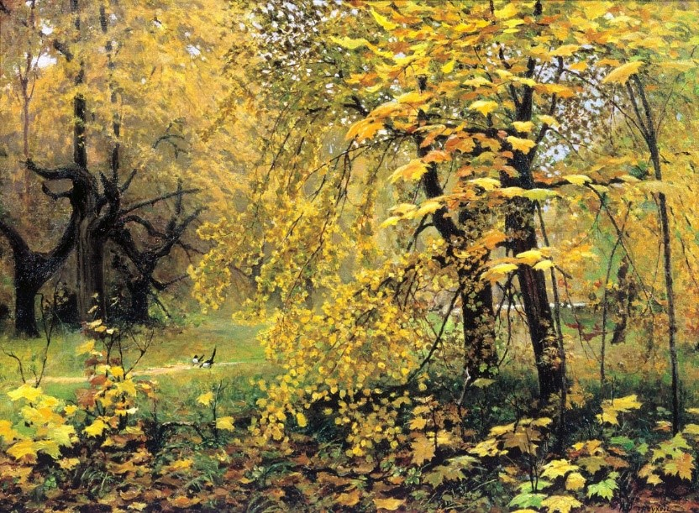
- Листья на деревьях (какие?) _______

- Трава на картине (какая?) _______

- Как Вы думаете, воздух (какой?) ________

Составьте предложения из слов. Первое слово написано с заглавной (большой) буквы.

- осень Наступает золотая.

- не Солнышко греет уже так.

- Серые покрывают тучи небо.

- тёплые края Птицы скоро в улетят.

Подберите к словам антонимы (это слова противоположные по значению)
Например, громкий - тихий; высокий – низкий.

- Светлый - ________
- Тёплый - ________
- Далёкий - ________
- Весёлый - ________

Поставьте слова в единственное число.
Например, тучи – туча, дожди – дождь.
- Деревья - _________
- Листья - _________
- Птицы - _________
- Травы - _________

- Какое Ваше любимое время года?

Флешмоб № 3
Укажите слово из скобок, которое употребляется в переносном значении.
- Золотые (а. руки б. серьги)
- Тяжелый ( а. рюкзак б. характер)
- Железные (а. детали б. нервы)
- Каменное(а. сердце б.здание)
- Жемчужные (а.зубы б.бусы)

Составьте слова, не пропуская и не добавляя ни одной буквы.
- Ерпо - ________________
- Еврдо - ______________
- Лкбуинак - ____________
- Соак - ______________
- Меакьн - ___________
- Упкс - _____________
- Вцтеко -____________

- Соедините слова так, чтобы получить словосочетания
Любимые | друг
Новые | девочка
Преданный | стихи
Красивая | солнце
Яркое | игрушки
Длинное | книга
Интересная | письмо

Замените словосочетания одним словом.
- Красивая девочка
- Храбрый человек
- Богатый человек
- Сильный человек
- Любитель книг
- Любящий говорить
- Играющий на гитаре

- Прочитайте текст, придумайте продолжение и заголовок к сказке.

Жили - были огурец, помидор и морковь. Однажды помидор говорит: «Мне дедушка рассказывал, что где – то далеко живут существа, похожие на нас». «Ой, как интересно!» - воскликнула морковь. «А давайте отправимся в путешествие», - предложил огурец. Так они начали собираться в долгий путь. Плывут они день, другой․ Вдруг пошел сильный дождь, подул ветер. Испугались огурец, помидор и морковка и стали кричать, махать руками. Вдруг из воды показалась чья - то мордочка. Это был дельфин Стёпа.

Флешмоб № 4

Напиши слова, которые являются близкими родственниками. Например: книга, книжный, книголюб…

- Снег - …...

- Праздник ….

- Напиши первые три ассоциации, когда ты слышишь словосочетание "Новый год"

Выбери правильный вариант:
- Что принято дарить под Новый год
- Подарки
- Вату под ёлку
- то, что забыли подарить на день Рождения

- Кто такая снежная баба?
- Кондитерское изделие
- Фигура из снега
- Баба, которая подметает снег

- Кто такая Снегурочка?
- Девушка, которая съела много мороженого
- Внучка Деда Мороза
- Дочь Снежной Королевы

Переведи и восстанови стишки

- Я веселый Ձմեռ պապ,К вам пришел այսօր,Я նվերներ вам принес В праздник новогодний!Крикнем громко все УРА!Подарки раздавать пора!
__________________________________________________

- Засверкай огнями, եղևնի, Нас на տոն позови, Все ցանկությունները исполни, Все երազանքները осуществи!
.._______________________________________________

- Вставь в текст необходимые предлоги.

_1_ новогоднюю ночь к Ивановым пришли гости. _2_ёлкой в большой комнате были сложены красиво упакованные подарки, взрослые и дети ждали боя курантов _3_празднично накрытым столом. Коля несколько раз выбегал _4_комнаты в коридор в надежде увидеть там живую собаку. Но, судя по всему, обещанное мамой «когда–нибудь» не случится и в этот Новый год. Его, Колино имя, было подписано _5_большой картонной коробке, _6_которой не доносилось ни звука. Разве собака может сидеть там так тихо?Но вот, наконец, часы на телевизионном экране начали отбивать последние секунды старого года. Взрослые подняли бокалы и вдруг… Заглушая бой курантов из коробки, подписанной именем «Коля», раздался звонкий лай!Коля кинулся _7_ коробке, _8_ невиданной силой разорвал блестящую упаковочную бумагу и откинул крышку. Белоснежный щенок _9_ черными глазами выпрыгнул _10_коробки и лизнул Колин нос.

- Напиши небольшое письмо Деду Морозу.

Флешмоб по русскому языку 6-8 классы
Начиная уже с 6-8 классов, становится больше самостоятельной работы, исследовательской работы. Также увеличивается лексическая работа, появляются фразеологизмы.

Флешмоб № 1

Фразеологим “Бить баклуши” означает “бездельничать”. Когда на Руси ели деревянными ложками, десятки кустарей «били баклуши», то есть кололи из липы чурбачки - заготовки для мастера-ложкаря. Эта работа считалась пустячной, ее обычно выполняли подмастерья - подростки. Отсюда и выражение «бить баклуши» стало употребляться в значении «бездельничать».
- А какой фразеологизм придумали бы вы для того же слова “ бездельничать”, исходя из сегодняшнего времени?

Прочитай и напиши ответ.
- Как называется небольшая часть текста между двумя красными строками? Из какого языка пришло это слово?
- Какая часть слова может увеличить или уменьшить предмет? Приведи примеры слов.

В данных предложениях есть ошибки. Найди их и исправь.
- У дороги стоял пожилой гриб.
- Наша команда проиграла благодаря отсутствию двух ведущих спортсменов.

- Дополни диалог репликами.
--- ………………………………………………………………
--- Сам о собой.- …………………………………………………….-
--- Конечно, это даже не обсуждается!

Флешмоб № 2

- Согласно какой русской поговорке слова находятся в кармане?
(За словом в карман не полезет)

Даны три слова. Первые два находятся в определенной связи( подумайте, почему они связаны). Найдите четвертое слово, чтобы оно было связано с третьим подобным образом:
- школа-обучение = больница-
- лес- деревья= библиотека-
- бежать- стоять=кричать-
- волк- пасть =птица-

- Думаю, ты знаешь, что означает слово “ сторожил”. А вот что такое “ старожил”? От какого слова оно образовано? Кого ты считаешь старожилами нашей школы?
- После ответов на эти вопросы составь одно предложение так, чтобы в нем использовались оба слова: сторожил и старожил.

В каком варианте слова не обозначают одно и то же?
- изба- избушка
- каток- катушка
- деревня- деревушка

От данных слов образуй и запиши однокоренные слова, обозначающие людей:
- смелый----
- глупый---
- старый----

Флешмоб № 3

Назови антонимы в русских пословицах.
- Ученье – свет, а неученье – тьма.
- И стар и млад празднику рад.
- Маленькое дело лучше безделья.
- Мир строит, а война разрушает.
- Корень ученья горек, да плод сладок.
- Старый друг, лучше новых двух.
- Друг строит, а недруг поддакивает.

Перефразируй данные выражения и подбери к ним соответствующие идиомы из нижеперечисленных вариантов.
- Он был немногословен, говорил не часто, но замечания его всегда «били в цель».
- Благодаря блестящей защите в суде, ему снова удалось избежать наказания.
- Андрей у нас и ученый, и на скрипке играет, и выпиливает разные штучки.
- говорит редко, но метко
- вышел сухим из воды
- мастер на все руки

Найди ошибку в данных предложениях.
- Пожилой старик едва передвигал ноги.
Он впервые дебютировал на этом фестивале.
Расскажи кратко свою автобиографию.

- В русском языке есть выражение «начать с азов». Знаешь ли ты, откуда пошло данное выражение? Что означает слово аз?

Объясни значение выделенных слов в предложениях. Какой частью речи они выступают в каждом конкретном случае.
- Центральное место в избе занимала русская печь.
- Бабушка собралась печь наши любимые пирожки с капустой.

Флешмоб № 4

- Соедините слово и его уменьшительно- ласкательный вариант

Ёлка | снежок
Песня | корешок
Снег | лошадка
Трус | серенький
Заяц | ёлочка
Серый | трусишка
Лошадь | дровенки
Дровни | мужичок
Мужик | песенка
Корень | детишки
Дети | зайка

- Поставьте слово в скобках в нужную форму
В лесу____ (родится) елочка,
В лесу она _____(расти).
(Зима)____________ и _(лето)__________ стройная,
Зеленая _________(быть).
Метель ей ___________ (петь) _________(песня);
«Спи ёлочка, бай-бай!»
Мороз _________(снежок)_ _________(укутывать):
Смотри ,не замерзай!
Трусишка зайка серенький
Под _____(елочка)_____ ___________(скакать)
Порою волк ,сердитый волк,
Рысцою___________ (пробегать).

Новогодняя викторина: отметь верный вариант
- Сколько виноградин по традиции съедает испанец на Новый год под бой курантов?
- это зависит от года
- 7
- 12
- Когда празднуют Новый год жители Эфиопии?
- 1 января
- 10 сентября
- 8 февраля
- Как зовут шведского Деда Мороза?
- Юльтомтен
- Таги Ноэль
- Йоулупукки
- Немцы верят, что Санта-Клаус за одну ночь объезжает весь мир верхом на
- на осле
- белой лошади
- на олене

- Откуда появилось слово конфетти?
- Что оно значит?
- Из чего делают конфетти?
- Раскройте скобки :

Что без чего не бывает
Знайте, не бывает лодки без (река),
Праздника – без (песня), хлеба – без (мука),
Дождика – без (тучка), розы – без (шипы),
Сказок – без (начало), леса – без (грибы).
Знайте, не бывает моря без (волна),
Шутки – без (улыбка), марта – без (весна),
Лётчиков – без (небо), армий – без (полки),
Школ – без (переменки), драк – без (синяки).
Знайте, не бывает дружбы без (друзья),
Лестниц – без (ступеньки), дóма – без (двери),
Утра – без (рассвет), дыма – без (огонь) …

Флешмоб по русскому языку 9-12 классы
В 9-12 классах, а также на этом уровне к нам присоединяются учащиеся колледжа, предполагается более свободное владение языком. Больше заданий лексического характера, приобщается также задания включающие вопросы по литературе. Более углубленная работа с фразеологизмами и из применение в ежедневном общении.
Флешмоб № 1
- Составьте из слова (используя буквы из слова) АКТИВНОСТЬ максимальное количество новых слов.
- Составьте предложения с местоимениями и предлогами: для него, для его, против ее, среди их, около ее.

Поставьте на месте пропусков необходимые глаголы из пар.
- Антон сейчас в магазине, он … марки. Вот меню, что вы …? А что … ваши друзья? Завтра Анна … подарок Вике. Ани, давай …, в какой театр мы пойдём! (Выбирать – выбрать.)
- Обычно я … куртку и теплую шапку. А что … ваши друзья? Завтра праздник, я … красивый костюм, а моя сестра … новое платье. А что вы …? А что … ваши друзья? (Надевать – надеть)
- Выберите из тем одну и напишите свое мнение.
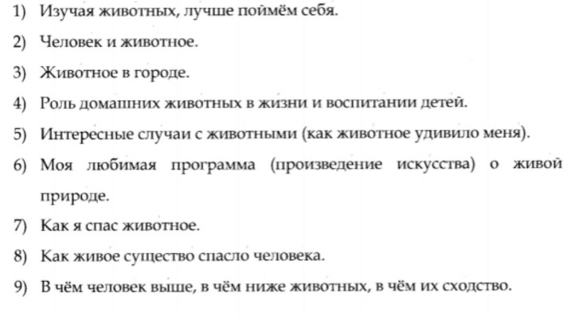

Флешмоб № 2
- Что такое язык?
- Орган звукоизвлечения в человеческом организме
- Средство передачи мыслей и знаний
- Средство для обозначения звуков
- Почему люди научились говорить?
- Нуждались в общении
- Хотели создать нечто общее для человечества
- Это произошло само собой в процессе эволюции
- Кому принадлежит высказывание: «Берегите наш язык, наш прекрасный русский язык!»?
- А.С. Пушкин
- И.С.Тургенев
- Н.А.Некрасов
- Какой вариант является синонимом слова «чудесный»?
- красивый
- ужасный
- прекрасный
- В каком ряду оба слова являются синонимами?
- тихий-громкий
- красный-алый
- холодный-зимний
- Что обозначают синонимы «пасмурный», «хмурый»?
- цвет
- состояние
- образ действия
- Кто автор рассказа «Кавказский пленник»?
- Пришвин
- Толстой
- Лермонтов
- .Найди ошибку.
- м.р.– скрипач, аккордеон, кофе
- ж.р.-земляника, зеркало, жизнь
- ср.р.- яблоко, желание, подземелье
- Составьте из слова (используя буквы из слова) АКТИВНОСТЬ максимальное количество новых слов.

Флешмоб № 3
Замените выделенные слова и словосочетания фразеологическими оборотами; вставьте пропущенные буквы.
- Они старались одеваться по - разному , так как внешне были очень похожи .
- Эта картина была настолько красива , что сразу же привлекла внимание.
- Линда всегда осторожна в своих высказываниях , и именно это помогает ей во взаимоотношениях с людьми .
- Вспоминая школьные годы , годы своей молодости, она всегда грустила .
- Родители стараются контролировать воспитание и обучение своих детей с лучшими намерениями .
Фразеологизмы:
- как две капли воды,
- бросалась в глаза,
- держала язык за зубами,
- вешала нос,
- держать в руках.

Выбери один из правильных ответов:
- Обязательно … план своего выступления, ты будешь чувствовать себя увереннее.
- Продумай
- Задумай
- Выдумай
- передумай
- Извините, я … и назвал неправильное время: мы встречаемся в семь.
- Договорился
- Проговорился
- Оговорился
- выговорился
- Проект молодежного досугового центра … группа молодых архитекторов.
- Обработала
- Разработала
- Отработала
- заработала

- Прочитайте текст и впишите в предложения подходящие по смыслу глаголы в нужной форме (открывать, представлять, задуматься, побеждать, улыбнуться, ответить)
Когда-то давно старик _______ своему внуку одну жизненную истину:
— В каждом человеке идет борьба, очень похожая на борьбу двух волков. Один волк ________ зло: зависть, ревность, сожаление, эгоизм, амбиции, ложь. Другой волк представляет добро: мир, любовь, надежду, истину, доброту и верность. Внук, тронутый до глубины души словами деда, ________, а потом спросил:
— А какой волк в конце _______? Старик ________ и ______.:
— Всегда побеждает тот волк, которого ты кормишь.

По данному началу восстановите пословицы
- Не в бровь, ____________________________________
- Тише воды, ____________________________________
- Дуть на воду, ___________________________________
- Говорить одно, __________________________________
- Повторенье - мать ученья, ________________________
- Сидеть у моря, __________________________________
Справка:
- ниже травы,
- а думать другое,
- и ждать погоды,
- обжегшись молоком,
- а в глаз,
- утешенье дураков.

Флешмоб № 4
- Назовите детского писателя-сказочника, придумавшего Планету новогодних ёлок
- Как называются часы, извещающие страну о прибытии Нового года?
Что ты посоветуешь своему другу (своей подруге), если он (она) скажет:
- Я хочу поздравить ее с НовымГодом, но у меня нет адреса её электронной почты.
…………………..
- Я хочу пригласить Деда Мороза к нам на квартиру для моего младшего брата, но не знаю как это сделать.
……………….
- Хочу встретить Новый Год в Париже, но у меня нет возможности сделать это.
...............
- Какое необычное событие происходит в США на Таймс-сквер в последнюю минуту уходящего года?
- Одновременно начинают гудеть все автомобили в округе
- На мгновенье гаснет свет , а потом начинается световое шоу и бой курантов
- Кристальный шар размером более трёх метров, поднимается до крыши здания
- Самая известная Итальянская новогодняя традиция.
- Будет много денег, если в новогоднюю ночь попасть под дождь
- Нужно обязательно станцевать на улице в новогоднюю ночь
- Выбрасывать из окон на улицу старые вещи
- Какие изменения вы хотели бы внести в празднование Нового года?

